**Math random method**

The JavaScript math random() method returns the random number between 0 and 1.

**Syntax: Math.random();**

**Example 1:**



**Example 2:**

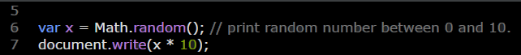

**Example 3:**



**Example 4:**



**Example 5:**



**Example 6:**

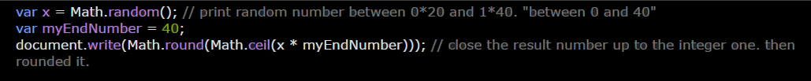

**Example:**

